1头部(陈亮)
2banner（）
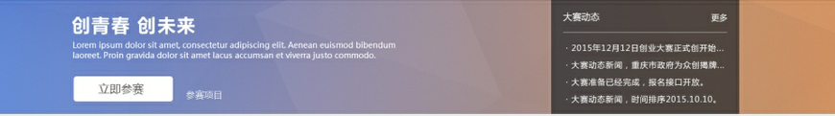
3众创先锋榜
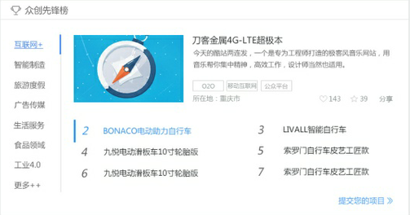
4资讯，动态
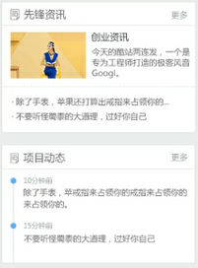
5创投服务
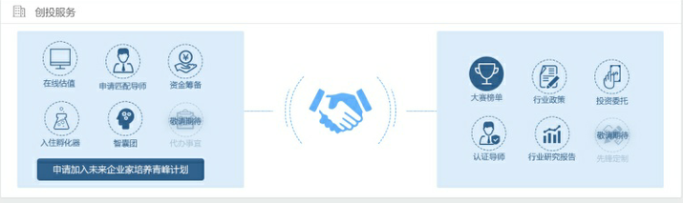
6合作伙伴，友情链接
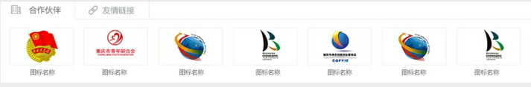
7底部（陈亮）
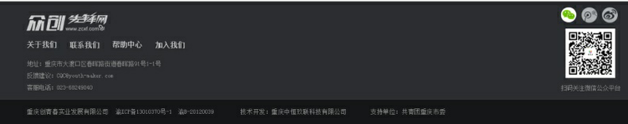
8返回顶部（陈亮）
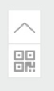

===============================================================

9完善个人信息（唐宇）
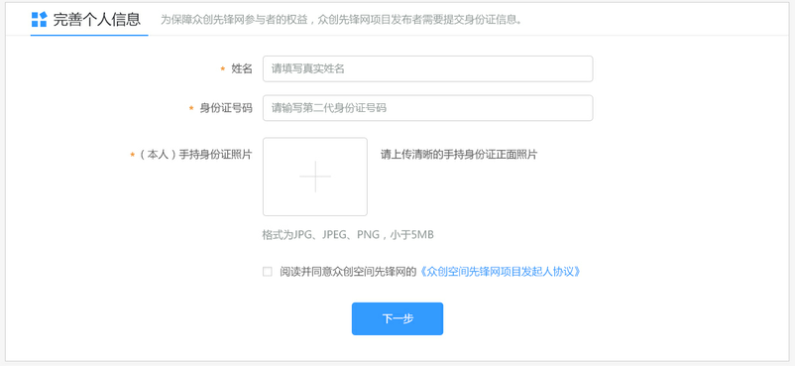

=======================================================================
10完善项目信息（唐宇）
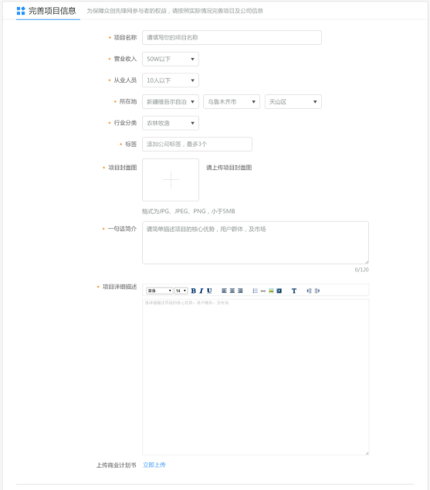
11完善公司信息（唐宇）
